- 继承：
在Java中定义一个类时，让该类通过关键字extends继承一个已有的类，这就是类的继承(泛化)。

- 集成的特点：
- 被继承的类是父类，继承的是子类
- 子类可以继承父类的所有属性和方法。同时可以增加自己的属性和方法。
- 在java中能够只能单继承。也就是说一个类中能有一个直接的父类。但是一个父类可以有多个子类。
3.继承的有点:
1.使编码更高效
2.易维护
3.代码可重用

4.子类实例化过程：
1.子类实例化时先实例化父类，在实例化子类。
2.要先调用父类中的构造器，才调用子类中的构造器

5.super:
1.作用：调用父类中的构造器
2.只能出现在子类的构造器中，并且是第一行
3.super()中的参数决定调用父类中的哪个构造器
4.如果子类构造器中没有出现super，那么编译器会默认加上super()，即调用父类的空构造器，如果父类没有空构造器，编译器提示错误。

- this:
- 作用：调用本类中的构造器
- 只能写在构造器中的第一行
- 在同一个构造器中super()和this()不能同时出现

- 权限访问操作符:
使用访问权限修饰符对类的成员进行控制，在java中称为“封装”
1.public:构造器和类的权限通常为public.
2.protected：所修饰的成员在类内、同一个包中、所在类的子类中都可以访问。
3.该权限声明的成员在类内以及在同一个包中的其他类可以访问
4.private:权限最小，限制类外访问，一般把属性设为private
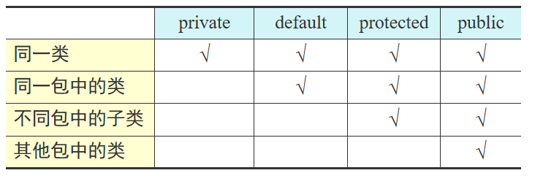

- 封装的优点：
- 隐藏类的实现细节
- 让使用这只能通过事先定制好的方法进行访问，方便加入控制逻辑，限制对属性的不合理操作
- 便于修改增强代码的可维护性
- 可进行数据检查

- 方法的重写：
- 重写
- 从父类中继承的方法进行改造
- 在子类继承父类时发生
- 重写的原则:
- 相同的方法名
- 相同的参数（参数个数、参数顺序、参数的类型）
- 相同的返回值类型
- 子类覆盖方法的访问权限要不小于父类中被覆盖方法的访问权限

10.1方法的重载的规则：
方法名必须相同
参数列表必须不同(个数不同、类型不同、参数排列顺序不同等)。
方法的返回类型可以相同也可以不同
仅仅返回类型不同不足以成为方法的重载

- 引用数据类型的转换：
- 向上转型
子类转换成父类。也叫自动类型转换
特点：
向上转型损失了子类新扩展的属性和方法。只能使用父类中继承的属性和方法。
可以调用子类中重写父类的方法。

- 向下转型
父类转换成子类。叫强制类型转换
将父类对象显示的转换成子类类型。
如果想要向下转型(父转子)那么必须要经过一次向上转型
发生向下转型之后，子类可以调用父类中的属性和方法。自己的属性和方法也可以调用。

- 多态：
- 同一种行具有多种表现形式。
- 同一个实现接口，使用不同的实例而执行不同操作
- 多态的三个必要条件：
- 要有继承或者实现
- 要有重写
- 父类的引用指向子类的对象（向上转型）
- 多太的优点：
- 简化代码
- 改善代码的组织性和可读性
- 易于代码的扩展性

- static:
- static可以修饰的运算：
- 修饰属性----》静态属性：只能修饰成员变量，所有的对象共享
- 修饰方法----》静态方法
- 代码块
- 静态变量的特点:
- 用static修饰的成员变量，它们在类被载入时创建，只要类存在，static变量就存在.
- 两种方式访问：
直接访问：类名.属性；
实例化后访问：对象名.属性
3.static修饰的方法：静态方法
1.不需要实例化，可以直接访问
2.访问方式:
1.通过类名点
2.通过对象点
3.静态方法可以在本类中直接调用，非静态方法不能直接代用

- static的注意事项:
1.静态方法里只能直接访问静态成员，而不能直接访问类中的非静态成员
2.静态方法中不能使用this、super关键字
3.静态方法不能被非静态方法覆盖，静态方法不能修饰构造器

- 静态代码块：
- 一个类中由static关键字修饰的，不包含在任何方法体中的代码块
- 当类被载入时，静态代码块被执行，且只被执行一次
- 静态块经常用来进行类属性的初始化

